La carte postale
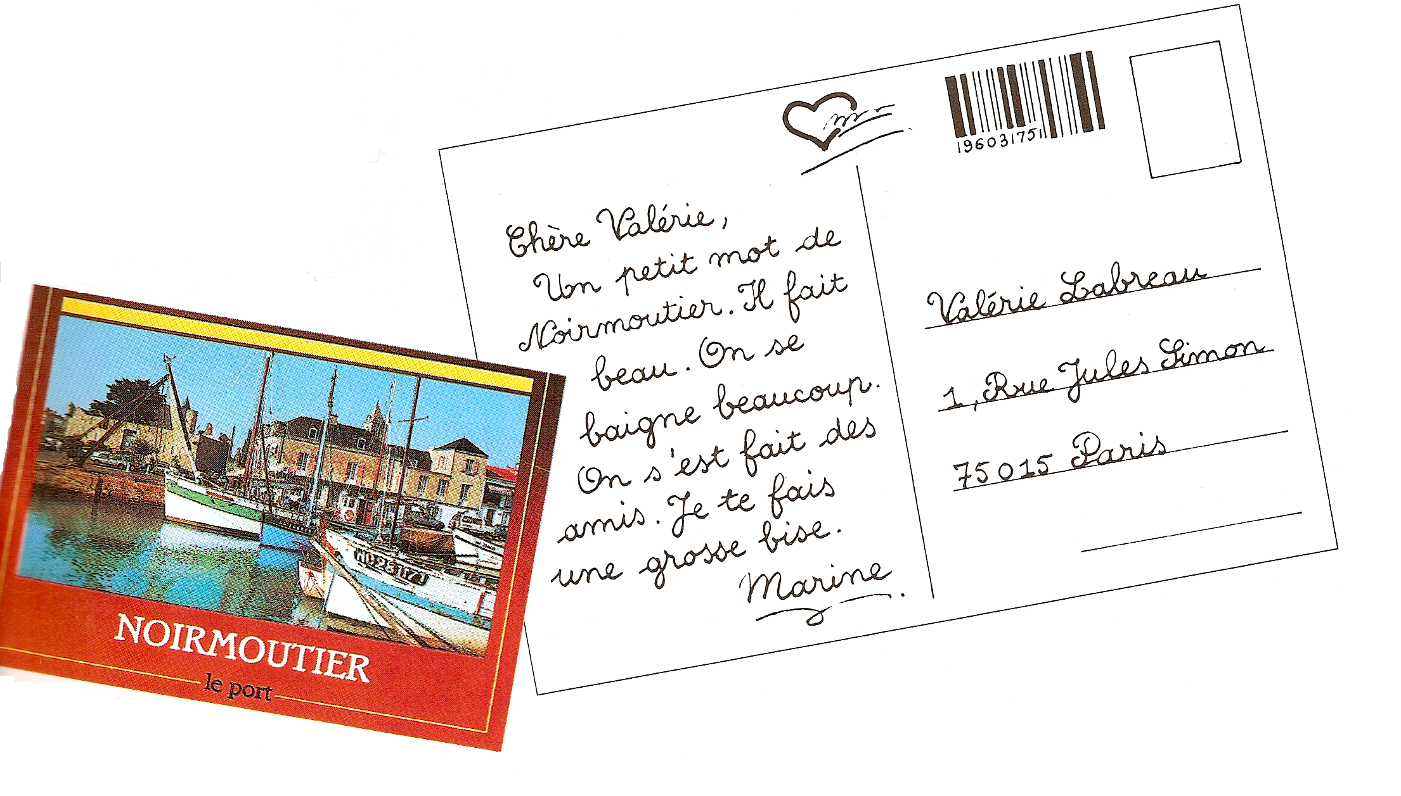

Lis cette carte postale et réponds aux questions

A qui est adressée cette carte postale ?_____________________________________

Qui l’envoie ? ____________________________________________________________

D’où vient-elle ? __________________________________________________________

Que raconte-t-elle ? _______________________________________________________

Une carte postale sert à donner quelques nouvelles rapides.

Pour la rédiger correctement :

- on met le nom et l’adresse du destinataire à la place indiquée ;
- on utilise des phrases courtes ;
- on emploie des formules familières ou affectueuses pour commencer et pour terminer (Chère Valérie, grosses bises … ) ;
- l’expéditeur, celui qui envoie la carte, signe.



Pour que ta carte postale arrive à destination, n’oublie
pas qu’il faut l’affranchir ( coller un timbre)

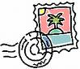

Lis les informations suivantes. Utilise-les pour compléter la carte postale ci-dessous.

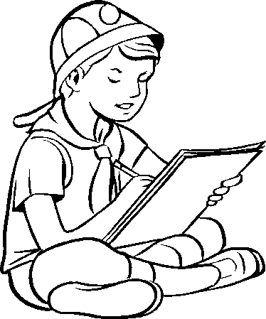

Expéditeur : Maman

Destinataire : Nicolas Régnier

Formules familières : Mon chou – Je t’embrasse

Adresse : 9, rue Robons, 1030 Schaerbeek.

Nouvelles : Il fait beau. Le camping est très grand et bien situé dans les pins, en bordure de mer. Ton papa fait de la planche à voile tous les jours. Il tombe beaucoup !
Nous t’attendons avec impatience. A dimanche.

